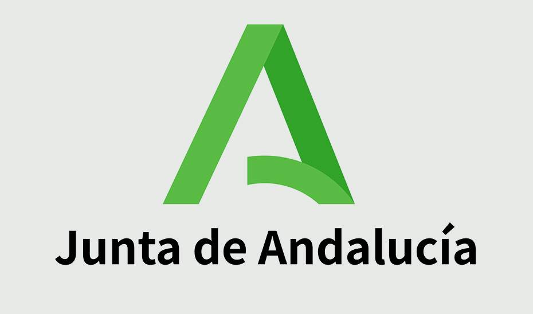

CONSEJERÍA DE EDUCACIÓN Y DEPORTE
CEIP “ NUESTRA SEÑORA DEL ROSARIO”
PROYECTO EDUCATIVO
CONTEXTO

1.- CONTEXTO
Entorno socioeconómico y cultural .
Villanueva De San Juan es un pueblo de la Sierra Sur de Sevilla, a 100 kilómetros de la capital, limitando con las provincias de Málaga y Cádiz. Es una localidad situada en la ladera de varias sierras.
La población es de unos mil doscientos habitantes aproximadamente. La actividad económica se desarrolla en torno a la agricultura (olivar y cereales), algo de ganadería (pequeña cabaña de ganado lanar y cabrío; en estabulación, vacuno y porcino) y poca industria (cooperativa olivarera) , también hay gran parte de la población que se dedica a la construcción tanto a nivel local como en la provincia de Málaga (Costa del sol).Este flujo se ha visto mermado por la actual situación económica.. Otra parte de la población es temporera: recogida de aceitunas, de melones,….con migraciones diarias al lugar de trabajo.
Hasta hace unos años destacaba especialmente el flujo estacional de trabajadores hacia las Islas Baleares y Cataluña como empleados del sector hostelero u otras actividades relacionadas con el turismo; este número ha bajado considerablemente puesto que muchas de las familias que emigraban han decidido establecerse de forma definitiva en estos lugares lo que , sin duda , ha supuesto un factor determinante a la hora de analizar el descenso de población que esta localidad viene sufriendo en las últimas décadas, máxime cuando en su mayoría se trata de población joven y en edad fértil.
Como factor económico más destacado sobresale el alto número de personas que están acogidos al PFOEA (antiguo PER).
Con respecto al reparto de la propiedad agrícola, no existen grandes propietarios y la mayor parte de la población posee pequeñas extensiones de terreno, principalmente olivar, que explotan de manera familiar y que es una ayuda para la economía de cada hogar.
En general podemos decir que el nivel socioeconómico de Villanueva de San Juan es medio bajo si atendemos a las estadísticas publicadas por los organismos competentes, puesto que nos situamos en los últimos lugares de la provincia por renta individual.
Con respecto al ambiente cultural podemos decir que este ha ido evolucionando muy favorablemente en los últimos años gracias a la posibilidad de continuar los estudios de ESO y Bachillerato en el IES Flavio Irnitano de la localidad cercana de El Saucejo .
Un gran porcentaje de padres / madres de los alumnos/as escolarizados en nuestro centro tiene un nivel de estudios básicos, es decir poseen el Certificado de Escolaridad o el título de Graduado Escolar, siendo una minoría la que ha completado los estudios de bachillerato o ha accedido a la universidad.
Este bajo nivel académico se observa principalmente a la hora de pedir colaboración y compromiso a las familias en el seguimiento de las tareas escolares en casa.
Actualmente el pueblo cuenta con una biblioteca pública donde también se ubica el centro Guadalinfo y desde donde es posible acceder al uso de ordenadores y a la conexión de internet
Características del centro.
El colegio se encuentra a la entrada del pueblo, junto a la carretera que va a Morón de la Frontera .
Es un centro SemiD, con una sola línea. En cuanto a su estructura e instalaciones, el colegio está formado por un edificio, dividido en cuatro bloques de los cuales dos son de construcción más antigua y los otros dos de construcción más reciente. Cada bloque antiguo consta de dos aulas en planta baja y dos en planta alta, con una escalera de acceso. Todo el edificio está rodeado de patios donde los alumnos juegan en los recreos y desarrollan su actividad deportiva cuando reciben clases de Educación Física.
El patio de recreo está dividido en varias zonas una de las cuales se dedica exclusivamente para el alumnado de infantil.

Características de la comunidad educativa

Personal del centro:
- Profesorado
. 2tutoras de Educación Infantil.
. 4 tutores/as de Educación Primaria
. 1 maestro de Educación Física ESO y Primaria
. 1 maestro especialista en Matemáticas. ESO
. 1 maestro especialista en Francés ESO y Primaria
. 1 maestro especialista en CCSS ESO ( director)
. 1 maestro especialista en Inglés ( ESO y Primaria).
. 1 maestro especialista en Religión ( Primaria )
. 1 maestro especialista en Religión ( ESO )
. 1 maestra especialista en P.T ( Primaria y ESO).
. 1 maestro de música.

- Personal laboral dependiente de la Consejería:

. 2 cocineros.
Otro personal:

. limpiadoras, que dependen del ayuntamiento y de las posibilidades que
pueda ofrecer el PFOEA ( antiguo PER) ( cambian quincenalmente)

♦Externos al centro:
- Equipo de Orientación Educativa (E.O.E): El Orientador acude quincenalmente al Centro con el fin de asesorarnos, orientarnos y realizar aquellas actuaciones que se estimen oportunas para atender a los alumnos-as (desde evaluaciones, pautas de actuación, puesta en práctica de determinados programas...)

Con respecto al personal hay que destacar que casi la totalidad de la plantilla está formada por profesorado con poca estabilidad en el centro ,ya que la mayoría es profesorado interino o provisional y aquellos profesionales que llegan con destino definitivo suelen estar dos años . Esta circunstancia dificulta el afrontar iniciativas a medio o largo plazo.

Las familias

Como se ha expuesto en la situación del entorno, las familias poseen un escaso nivel formativo , si bien se va apreciando que el nivel de preocupación por la educación de sus hijos/as va en aumento lo que sin duda está favoreciendo el clima del centro en todos los sentidos.
La participación de las familias en la vida del centro se concreta en la representación del sector padres/ madres en el Consejo Escolar, las tutorías semanales y la colaboración del AMPA en las actividades que organiza el centro. Esta participación es cada vez más activa y siempre hay en general buena disponibilidad por parte de la mayoría.
Cabe mencionar que en los últimos años, y durante determinadas épocas se incorporan al centro alumnos/as provenientes de familias inmigrantes .

El alumnado

La matrícula de nuestro centro es bastante baja y se aprecia una progresiva disminución año tras año, por lo que la ratio es baja en la mayoría de los cursos.
El índice de fracaso escolar entra dentro de los parámetros que pueden considerarse medio-bajo, si bien los resultados de las últimas pruebas de evaluación diagnóstico no han sido los deseables, sobre todo primaria aunque se sigue manteniendo un nivel de equidad que puede considerarse medio-alto. Con respecto al índice de idoneidad también puede considerarse normal, y la gran mayoría termina cada una de las etapas en el tiempo estipulado sin haber en ninguna ocasión.
Igualmente podemos considerar que nuestro centro presenta un bajo nivel de absentismo y que el existente se concentra en un número muy escaso de alumnos/as que repiten esta incidencia, aunque con la colaboración de todos los sectores y los Servicios Sociales del Ayuntamiento estamos logrando un mayor compromiso por parte de estas familias para que este índice llegue a ser nulo.

En general el alumnado de nuestro centro no presenta problemas graves de conducta por lo que la convivencia es bastante buena .

